

***Дисциплина: ДУП.04 Математические основы алгоритмизации***

**Отчет по выполнению ЛР№19**

Выполнил студент группы:  
ФИО

Хохлов Никита  
Байрамов Якуп  
Номер группы:  
1ИСП9-57ВБ  
Проверил преподаватель:  
Притыкина Т.Р.



Москва, 2024г.

1

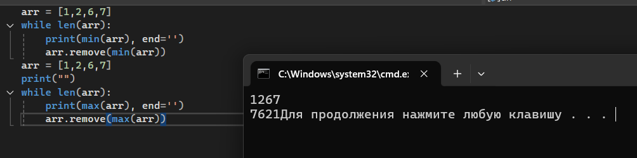

2

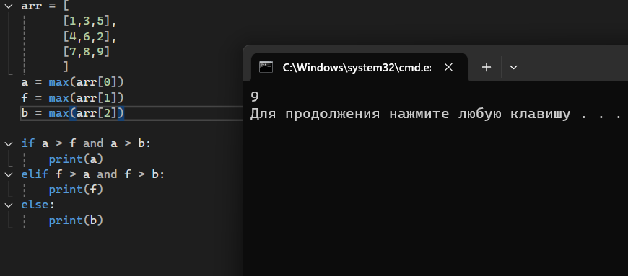

3

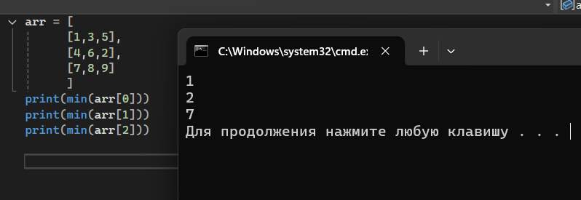

4

